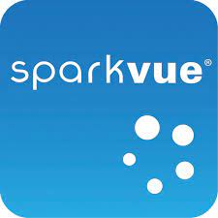
CAPSTONE TABLETTE

- Allumer le Bluetooth
- Pour lancer Capstone, ouvrir l’application SPARKvue
  - Allumer les capteurs Bluetooth (Air-link, Wireless…)
  - Pour connecter les capteurs :
    - Icône Bluetooth sur SPARKvue
    - Sélectionner le capteur désiré (vérifier le bon numéro), puis Terminé
  - Réalisation de l’expérience
    - Pour créer une expérience : menu principalnouvelle expérience (ajout page) sélectionner le modèle vouluchoisir l’affichage voulu (graphe, tableaux, mesure direct…)
    - Pour sélectionner un capteur sélectionner une mesure puis choisir la mesure souhaitée
    - Pour lancer la mesure Démarrer (on pourra annoter le graphe (A) uniquement lorsque l’acquisition sera arrêter)
  - Pour supprimer un essai
    - Outilsgéré les essais supprimer
  - Pour enregistrer l’expérience
    - Menu enregistré sous saisir le nom de l’expérience puis enregistré
  - Pour exporter les données :
    - Menu exporter données Internal SD card Dossier PASCO Sous dossier Expérience saisir le nom de l’expérience puis enregistré
  - Pour exporter les graphiques, tableaux … :

    - Capture écran « triangle » Exporter le journal Internal SD card Dossier PASCO Sous dossier Expérience saisir le nom de l’expérience puis enregistrer
  - Pour s’envoyer l’expérience :
    - Depuis l’accueil de la tablette Fichiers Local Stockage interne PASCO Expérience
    - Choisir l’expérience
    - Partager par Bluetooth, WIFI direct, Laposte.net …

